

Área de Conocimiento de Tecnología de la
Información y Comunicación

I
Desarrollo de un sistema de control de inventario y ventas para la empresa “Tienda Alexander” (Gestión App)

Proyecto final de Algoritmización y Estructuras de Datos

Br. Edgard Olinto Castro Valverde

Carnet: 2025-3555U
MSc. Ing. Eliezer Aburto Plata
Elaborado por:
Tutor:
05 de noviembre de 2026
Managua, Nicaragua

Br. Braulio Enrique Rodríguez

Carnet: 2025-0594U
Br. José David Urbina Poveda

Carnet: 2025-2064U

3. INTRODUCCIÓN
El presente documento describe el desarrollo e implementación del sistema web “Tienda Alexander (GestiónApp)”, elaborado como proyecto de fin de curso para la asignatura de Algoritmización y Estructuras de Datos en la Universidad Nacional de Ingeniería (UNI). La idea principal de este trabajo fue llevar a la práctica lo aprendido en clase construyendo una herramienta funcional para un negocio real, dejando atrás el control manual en papel para pasar a una gestión organizada mediante una base de datos relacional.
El sistema que desarrollamos está pensado para resolver el día a día de Tienda Alexander, abarcando desde el control del inventario de celulares, accesorios y electrodomésticos, hasta el registro de proveedores, la facturación en el punto de venta con cálculo automático de IVA (15%) y vuelto en córdobas (C$), la generación de reportes de ventas y la creación de copias de seguridad. Para su construcción utilizamos Python con el microframework Flask en el servidor, SQLite 3 configurado en modo transaccional WAL (Write-Ahead Logging) como motor de base de datos, y una interfaz web moderna hecha con HTML5, CSS3 y JavaScript.
A lo largo de este informe se detallan los antecedentes del negocio y cómo llevaban sus apuntes antes del sistema, la justificación técnica y práctica del proyecto, los objetivos planteados y los requerimientos funcionales y no funcionales. Además, se presenta el diseño del modelo de datos (Diagrama Entidad-Relación y Diagrama de Clases), el script SQL completo con la estructura de las tablas y sus datos de prueba, un conjunto de doce consultas SQL aplicadas sobre la base de datos, y finalmente nuestras conclusiones, recomendaciones como equipo y las capturas de pantalla del sistema funcionando.
4. ANTECEDENTES
4.1. Uso de los sistemas de información en los comercios actuales
Hoy en día, los sistemas de información dejaron de ser algo exclusivo de las grandes empresas o cadenas de supermercados y pasaron a convertirse en una necesidad básica para cualquier comercio local que quiera crecer en orden. Cuando un negocio maneja compras, inventario y ventas diarias, contar con un sistema automatizado permite saber en segundos qué productos hay en existencia, cuánto dinero entró en caja y cuáles artículos tienen mayor rotación, evitando pérdidas de tiempo y errores de cálculo manuales.
4.2. Historia de Tienda Alexander y control previo de la información
Conociendo la historia de Tienda Alexander directamente por parte de su propietario, nos comentaba que en años anteriores el negocio se dedicaba únicamente a la venta de celulares. Con el tiempo, los mismos clientes que llegaban a comprar o preguntar al local empezaron a consultar bastante si también vendían electrodomésticos para el hogar, y fue precisamente por esa demanda de la gente que surgió la idea de meter esa nueva línea de productos.
Al principio el negocio era muy pequeñito y manejaba poquita mercadería, por lo que el registro de todas las ventas y de lo que había en el local siempre se llevó apuntado a mano en un cuaderno. Eso funcionaba mientras eran pocos artículos, pero gracias al esfuerzo del negocio el inventario ha crecido bastante, combinando ahora celulares, accesorios y distintos electrodomésticos. Llegados a este punto, como bien nos explicaba el dueño, ya se volvió casi imposible llevar un buen control en cuaderno: revisar hojas hacia atrás para saber cuántas unidades quedan, recordar a cómo entró el último pedido de un proveedor o sacar la cuenta exacta de lo vendido en la semana tomaba demasiado tiempo y se prestaba a confusiones.
5. JUSTIFICACIÓN
La necesidad de automatizar los procesos en Tienda Alexander nace directamente del crecimiento que ha tenido su inventario. Seguir anotando las ventas en un cuaderno genera varios problemas cotidianos: a veces no se sabe con certeza si queda un artículo en bodega hasta ir a buscarlo físicamente, los cálculos de impuestos o vueltos hechos a la carrera pueden fallar cuando hay varios clientes esperando, y si el cuaderno se daña o se extravía, se pierde prácticamente toda la información del negocio.
Implementar el sistema web GestiónApp trae ventajas inmediatas y muy claras para la tienda:
• Control exacto del inventario en tiempo real: Cada vez que se registra una factura, el sistema descuenta automáticamente las unidades vendidas del stock, y si una factura se anula por algún error o devolución, las unidades regresan solas al inventario.
• Protección del margen de ganancia al recargar mercadería: Cuando entra mercadería nueva en el módulo de Stock y el proveedor sube el costo de entrada, el sistema calcula automáticamente que el precio de venta cubra al menos un margen mínimo del 5% sobre el nuevo costo, evitando vender por debajo de lo que costó.
• Agilidad y exactitud en la facturación: El cajero solo selecciona los productos del carrito, elige si el pago es en efectivo, tarjeta o transferencia, y el sistema calcula al instante el subtotal, el 15% de IVA, el total en córdobas (C$) y el vuelto exacto, generando un comprobante listo para imprimir.
• Estadísticas reales de ganancia y rotación de inventario: El módulo de reportes y el panel de inicio calculan automáticamente la ganancia bruta descontando el costo de entrada, el porcentaje de margen de rentabilidad, el ranking de los productos más vendidos, el peso porcentual de cada categoría y el arqueo por método de pago (efectivo, tarjeta y transferencia).
• Seguridad de las cuentas y respaldos de la información: Al separar los permisos entre el Administrador y los Vendedores, cada trabajador responde por su sesión, y el dueño puede descargar o restaurar copias de seguridad completas de la base de datos en cualquier momento para que la información nunca se pierda.
6. OBJETIVOS
6.1. Objetivo general
Desarrollar un sistema web de inventario, facturación y gestión de Tienda Alexander.
6.2. Objetivos específicos
• Analizar el alcance del sistema web, definiendo los requerimientos funcionales y no funcionales.
• Diseñar la interfaz de usuario y el modelo de la base de datos utilizando las herramientas Figma y Draw.io.
• Codificar el sistema web utilizando el lenguaje de programación Python (utilizando las tecnologías HTML, CSS, JS).
• Implementar el sistema web asegurando su correcta integración con los procesos de la empresa “Tienda Alexander”.

7. REQUERIMIENTOS DEL SISTEMA
7.1. Lista de funciones principales (Requerimientos Funcionales)
El sistema cuenta con las siguientes funciones principales organizadas por módulos:
• RF-01. Autenticación y control de sesiones: Permite iniciar y cerrar sesión validando credenciales con contraseñas cifradas (PBKDF2-SHA256), manejo de tokens en la tabla sesiones y bloqueo temporal escalonado tras 3 intentos fallidos consecutivos.
• RF-02. Gestión de usuarios: Permite al administrador registrar nuevos usuarios (administradores o vendedores), consultar su perfil, activar o desactivar cuentas, desbloquear usuarios penalizados, restablecer contraseñas generando claves temporales de un solo uso y eliminar cuentas sin historial de ventas.
• RF-03. Gestión de productos y categorías: Permite registrar, consultar, buscar por texto o categoría, modificar y eliminar productos del catálogo, guardando código de barras único, nombre, categoría, proveedor, costo de entrada, precio de venta y stock disponible.
• RF-04. Recarga de stock, valorización y alertas de inventario: Permite sumar existencias a los productos cuando llega mercadería, actualizando el costo de entrada y reajustando el precio de venta si es necesario. Además, calcula las unidades totales en bodega, el costo acumulado, la ganancia potencial estimada del inventario y muestra alertas automáticas de productos con stock bajo (5 unidades o menos) y agotados (0 unidades).
• RF-05. Directorio de proveedores: Permite registrar, consultar, editar y eliminar los proveedores de la tienda con su nombre comercial, teléfono, número de cédula o RUC, dirección física y departamento.
• RF-06. Facturación y punto de venta (POS): Permite armar el carrito de compras verificando el stock disponible, calcular automáticamente el subtotal, el IVA (15%) y el total en córdobas (C$), registrar el método de pago (efectivo, tarjeta o transferencia), calcular el vuelto, emitir la factura imprimible y descontar el inventario de forma transaccional.
• RF-07. Anulación de ventas con devolución de stock: Permite al administrador anular una factura emitida cambiando su estado a ANULADA y devolviendo automáticamente al inventario las cantidades de cada producto incluido en esa venta.
• RF-08. Reportes financieros y estadísticas comerciales: Permite consultar indicadores clave de desempeño (total vendido con IVA, subtotal neto, costo de lo vendido, ganancia bruta estimada, porcentaje de margen de rentabilidad, unidades vendidas, ticket promedio y facturas anuladas), además de tablas estadísticas del ranking de productos más vendidos, ventas por categoría con porcentaje de participación y distribución de ingresos por método de pago, filtrando por período, rango de fechas, vendedor o categoría, con opción de exportar a Excel (CSV).
• RF-09. Copias de seguridad y restauración: Permite descargar en cualquier momento un archivo de respaldo (.db) íntegro de la base de datos y restaurar el sistema a partir de un respaldo previo tras validar que contenga todas las tablas del esquema.
7.2. Requerimientos No Funcionales
• RNF-01. Integridad y concurrencia de datos: La base de datos SQLite opera con claves foráneas activas (PRAGMA foreign_keys = ON) y modo de diario WAL (PRAGMA journal_mode = WAL) para garantizar transacciones ACID sin bloqueos de lectura.
• RNF-02. Seguridad de acceso: Las sesiones se almacenan en servidor mediante cookies HttpOnly con expiración de 8 horas, protegiendo las rutas de la API mediante los decoradores @requiere_login y @requiere_rol.
• RNF-03. Usabilidad y rapidez de interfaz: La interfaz web es intuitiva, responsiva y ligera, permitiendo que cualquier trabajador aprenda a facturar y revisar existencias en pocos minutos desde cualquier navegador en Windows.
7.3. Usuarios que interactuarán con el sistema
Rol en el Sistema | Perfil de Usuario | Funciones y Permisos Asignados
ADMIN (Administrador) | Propietario o encargado general de Tienda Alexander | Acceso completo a todos los módulos: gestión de productos, categorías, recarga de stock, directorio de proveedores, facturación, anulación de facturas, reportes globales y por vendedor, administración de usuarios y copias de seguridad.
VENDEDOR (Operador de Caja) | Personal de atención al cliente y ventas en mostrador | Acceso operativo al panel de inicio, punto de venta (facturación e impresión de tickets), consulta y registro de productos/proveedores, recarga de stock y visualización de los reportes correspondientes únicamente a sus propias ventas.

8. DIAGRAMA DE CLASES Y MODELO ENTIDAD-RELACIÓN
8.1. Diagrama Entidad-Relación (E-R) de la Base de Datos
El modelo de datos de Tienda Alexander fue diseñado en tercera forma normal (3FN) y consta de 7 tablas principales que almacenan los usuarios, las sesiones activas, las categorías, los proveedores, el inventario de productos, los encabezados de venta y el detalle de cada factura. A continuación se muestra el Diagrama Entidad-Relación con sus entidades, atributos, claves primarias (PK), claves foráneas (FK) y cardinalidades:
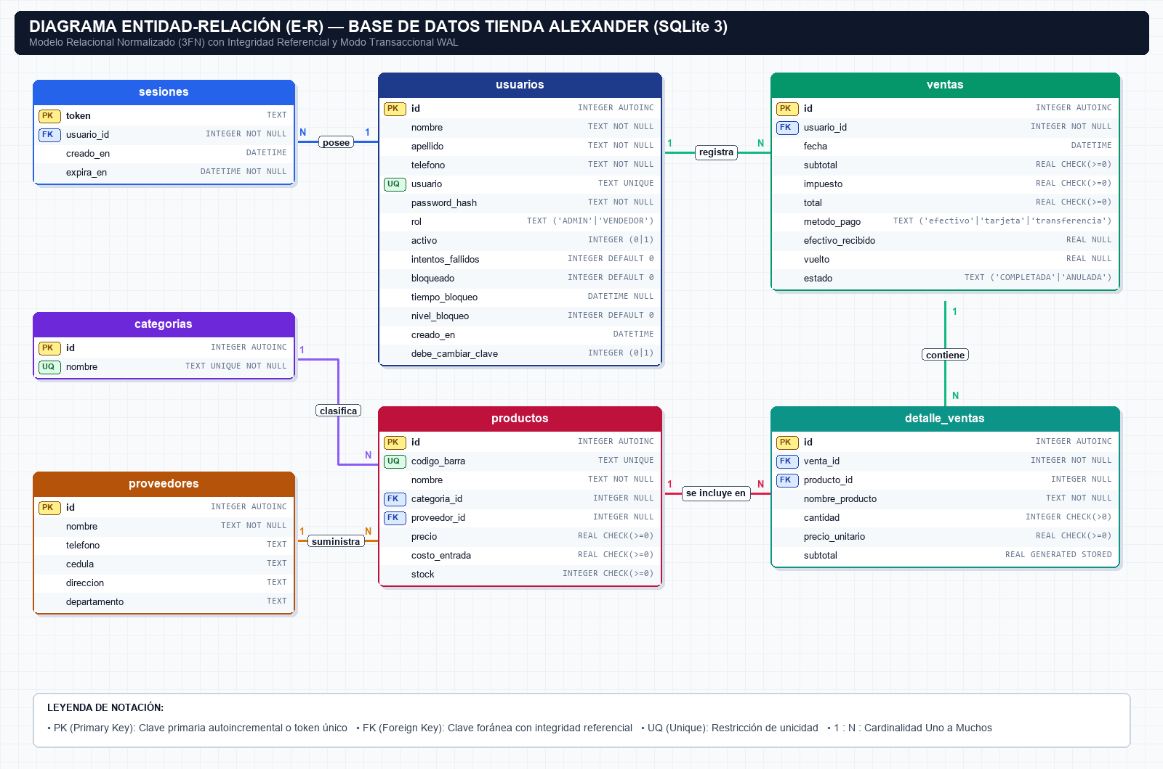
Figura 1. Diagrama Entidad-Relación (E-R) de la base de datos tienda_alexander.db con entidades, atributos y cardinalidades.
8.2. Descripción de Entidades, Relaciones y Cardinalidades
Relación entre Entidades | Cardinalidad | Clave Foránea / Regla de Integridad
usuarios — sesiones | 1 : N (Uno a Muchos) | Un usuario puede tener varias sesiones abiertas en distintos dispositivos (sesiones.usuario_id -> usuarios.id ON DELETE CASCADE).
usuarios — ventas | 1 : N (Uno a Muchos) | Un usuario (vendedor o admin) registra muchas facturas de venta, pero cada factura pertenece a un único vendedor responsable (ventas.usuario_id -> usuarios.id).
categorias — productos | 1 : N (Uno a Muchos) | Una categoría agrupa muchos productos del catálogo, y cada producto pertenece a una categoría (productos.categoria_id -> categorias.id ON DELETE SET NULL).
proveedores — productos | 1 : N (Uno a Muchos) | Un proveedor suministra múltiples productos a la tienda, mientras que cada producto tiene asociado su proveedor principal (productos.proveedor_id -> proveedores.id ON DELETE SET NULL).
ventas — detalle_ventas | 1 : N (Uno a Muchos) | Una factura de venta contiene una o varias líneas de detalle (detalle_ventas.venta_id -> ventas.id ON DELETE CASCADE).
productos — detalle_ventas | 1 : N (Uno a Muchos) | Un producto puede aparecer en múltiples líneas de detalle a lo largo de distintas ventas (detalle_ventas.producto_id -> productos.id ON DELETE SET NULL).

8.3. Diagrama de Clases y Componentes del Sistema
A nivel de programación en Python y JavaScript, el sistema se estructuró de manera modular separando la capa de conexión a datos (backend.db), la capa de seguridad y cifrado (seguridad), los controladores de la API REST (backend.api) y los objetos del cliente web (App.api, App.auth, App.ui, App.layout). En la siguiente figura se presenta el diagrama de clases y componentes de la arquitectura:
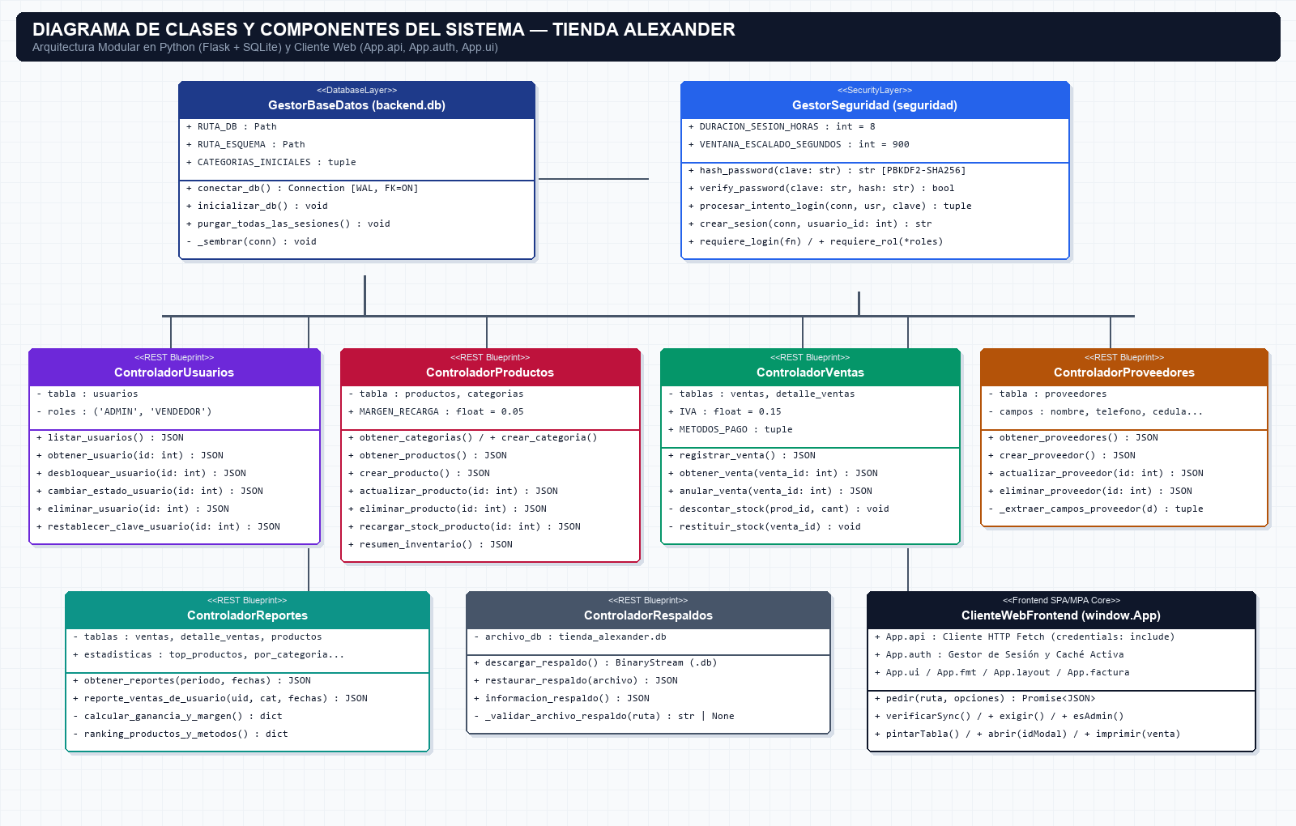
Figura 2. Diagrama de Clases y Componentes Modulares del sistema Tienda Alexander (Backend Flask + Frontend JS).

9. SCRIPT SQL
A continuación se presenta el script SQL completo del sistema, dividido en las sentencias de definición de tablas e índices (CREATE TABLE) y las sentencias de inserción de datos de prueba (INSERT INTO) ambientadas con información real de Tienda Alexander.
9.1. Sentencias CREATE TABLE (Definición del Esquema)
PRAGMA foreign_keys = ON;
PRAGMA journal_mode = WAL;
-- 1. Usuarios del sistema
CREATE TABLE IF NOT EXISTS usuarios (
id INTEGER PRIMARY KEY AUTOINCREMENT,
nombre TEXT NOT NULL,
apellido TEXT NOT NULL DEFAULT '',
telefono TEXT NOT NULL DEFAULT '',
usuario TEXT NOT NULL UNIQUE COLLATE NOCASE,
password_hash TEXT NOT NULL,
rol TEXT NOT NULL CHECK (rol IN ('ADMIN', 'VENDEDOR')) DEFAULT 'VENDEDOR',
activo INTEGER NOT NULL DEFAULT 1 CHECK (activo IN (0, 1)),
intentos_fallidos INTEGER NOT NULL DEFAULT 0,
bloqueado INTEGER NOT NULL DEFAULT 0,
tiempo_bloqueo DATETIME DEFAULT NULL,
nivel_bloqueo INTEGER NOT NULL DEFAULT 0,
creado_en DATETIME DEFAULT CURRENT_TIMESTAMP,
debe_cambiar_clave INTEGER NOT NULL DEFAULT 0 CHECK (debe_cambiar_clave IN (0, 1))
);
-- 2. Categorías de productos
CREATE TABLE IF NOT EXISTS categorias (
id INTEGER PRIMARY KEY AUTOINCREMENT,
nombre TEXT NOT NULL UNIQUE COLLATE NOCASE
);
-- 3. Proveedores
CREATE TABLE IF NOT EXISTS proveedores (
id INTEGER PRIMARY KEY AUTOINCREMENT,
nombre TEXT NOT NULL,
telefono TEXT NOT NULL DEFAULT '',
cedula TEXT NOT NULL DEFAULT '',
direccion TEXT NOT NULL DEFAULT '',
departamento TEXT NOT NULL DEFAULT ''
);
-- 4. Productos (inventario sin tope artificial de 64 unidades)
CREATE TABLE IF NOT EXISTS productos (
id INTEGER PRIMARY KEY AUTOINCREMENT,
codigo_barra TEXT UNIQUE,
nombre TEXT NOT NULL,
categoria_id INTEGER REFERENCES categorias (id) ON DELETE SET NULL,
proveedor_id INTEGER REFERENCES proveedores (id) ON DELETE SET NULL,
precio REAL NOT NULL CHECK (precio >= 0),
costo_entrada REAL NOT NULL DEFAULT 0.0 CHECK (costo_entrada >= 0),
stock INTEGER NOT NULL DEFAULT 0 CHECK (stock >= 0)
);
-- 5. Encabezado de ventas (facturas)
CREATE TABLE IF NOT EXISTS ventas (
id INTEGER PRIMARY KEY AUTOINCREMENT,
usuario_id INTEGER NOT NULL REFERENCES usuarios (id),
fecha DATETIME DEFAULT CURRENT_TIMESTAMP,
subtotal REAL NOT NULL DEFAULT 0.0 CHECK (subtotal >= 0),
impuesto REAL NOT NULL DEFAULT 0.0 CHECK (impuesto >= 0),
total REAL NOT NULL DEFAULT 0.0 CHECK (total >= 0),
metodo_pago TEXT NOT NULL DEFAULT 'efectivo'
CHECK (metodo_pago IN ('efectivo', 'tarjeta', 'transferencia')),
efectivo_recibido REAL DEFAULT NULL,
vuelto REAL DEFAULT NULL,
estado TEXT NOT NULL DEFAULT 'COMPLETADA'
CHECK (estado IN ('COMPLETADA', 'ANULADA'))
);
-- 6. Detalle de venta
CREATE TABLE IF NOT EXISTS detalle_ventas (
id INTEGER PRIMARY KEY AUTOINCREMENT,
venta_id INTEGER NOT NULL REFERENCES ventas (id) ON DELETE CASCADE,
producto_id INTEGER REFERENCES productos (id) ON DELETE SET NULL,
nombre_producto TEXT NOT NULL DEFAULT '',
cantidad INTEGER NOT NULL CHECK (cantidad > 0),
precio_unitario REAL NOT NULL CHECK (precio_unitario >= 0),
subtotal REAL GENERATED ALWAYS AS (cantidad * precio_unitario) STORED
);
-- 7. Sesiones activas (tokens de autenticación respaldados en servidor)
CREATE TABLE IF NOT EXISTS sesiones (
token TEXT PRIMARY KEY,
usuario_id INTEGER NOT NULL REFERENCES usuarios (id) ON DELETE CASCADE,
creado_en DATETIME DEFAULT CURRENT_TIMESTAMP,
expira_en DATETIME NOT NULL
);
-- Índices para consultas de reportes, inventario y sesiones
CREATE INDEX IF NOT EXISTS idx_ventas_fecha ON ventas (fecha);
CREATE INDEX IF NOT EXISTS idx_ventas_usuario ON ventas (usuario_id);
CREATE INDEX IF NOT EXISTS idx_ventas_estado ON ventas (estado);
CREATE INDEX IF NOT EXISTS idx_detalle_venta ON detalle_ventas (venta_id);
CREATE INDEX IF NOT EXISTS idx_detalle_producto ON detalle_ventas (producto_id);
CREATE INDEX IF NOT EXISTS idx_productos_cat ON productos (categoria_id);
CREATE INDEX IF NOT EXISTS idx_productos_prov ON productos (proveedor_id);
CREATE INDEX IF NOT EXISTS idx_sesiones_usuario ON sesiones (usuario_id);
CREATE INDEX IF NOT EXISTS idx_sesiones_expira ON sesiones (expira_en);

9.2. Sentencias INSERT con datos de prueba
-- =====================================================================
-- DATOS DE PRUEBA PARA TIENDA ALEXANDER (MANAGUA, NICARAGUA)
-- =====================================================================
-- 1. Inserción de usuarios del sistema (1 Administrador y 2 Vendedores)
INSERT INTO usuarios (id, nombre, apellido, telefono, usuario, password_hash, rol, activo, debe_cambiar_clave) VALUES
(1, 'Edgard', 'Castro Valverde', '88451230', 'admin', 'pbkdf2:sha256:600000$TiendaAlex$9f8e7d6c5b4a3f2e1d0c9b8a7f6e5d4c', 'ADMIN', 1, 0),
(2, 'Braulio', 'Rodríguez', '87124590', 'braulio', 'pbkdf2:sha256:600000$TiendaAlex$1a2b3c4d5e6f7a8b9c0d1e2f3a4b5c6d', 'VENDEDOR', 1, 0),
(3, 'José David', 'Urbina Poveda', '85609123', 'jose', 'pbkdf2:sha256:600000$TiendaAlex$5f4e3d2c1b0a9f8e7d6c5b4a3f2e1d0c', 'VENDEDOR', 1, 0);
-- 2. Inserción de categorías del catálogo
INSERT INTO categorias (id, nombre) VALUES
(1, 'Celulares y Smartphones'),
(2, 'Accesorios para Celular'),
(3, 'Electrodomésticos de Cocina'),
(4, 'Ventilación y Hogar');
-- 3. Inserción de proveedores comerciales
INSERT INTO proveedores (id, nombre, telefono, cedula, direccion, departamento) VALUES
(1, 'Distribuidora MovilNica S.A.', '22504120', '001-120488-0041A', 'Mercado Oriental, de donde fue el Novillo 2c. al sur', 'Managua'),
(2, 'ElectroHogar Mayorista', '22789012', '001-250885-0019B', 'Km 4.5 Carretera Norte, frente a ENABAS', 'Managua'),
(3, 'Importaciones Tecnológicas Masaya', '25223410', '401-150990-0008M', 'Parque Central 1c. al oeste', 'Masaya'),
(4, 'Comercial del Norte León', '23114580', '281-040282-0014L', 'Costado norte de la Terminal de Buses', 'León');
-- 4. Inserción de productos (Celulares, Accesorios y Electrodomésticos en C$)
INSERT INTO productos (id, codigo_barra, nombre, categoria_id, proveedor_id, precio, costo_entrada, stock) VALUES
(1, '750100100101', 'Samsung Galaxy A15 128GB', 1, 1, 6450.00, 5600.00, 12),
(2, '750100100102', 'Xiaomi Redmi Note 13 256GB', 1, 1, 7800.00, 6850.00, 8),
(3, '750100100103', 'Cargador Rápido Tipo-C 25W Original', 2, 3, 450.00, 280.00, 35),
(4, '750100100104', 'Audífonos Inalámbricos Bluetooth TWS', 2, 3, 620.00, 390.00, 4),
(5, '750100100105', 'Licuadora Oster 2 Velocidades Vaso Vidrio', 3, 2, 2450.00, 1950.00, 15),
(6, '750100100106', 'Arrocera Black+Decker 1.8 Litros', 3, 2, 1380.00, 1050.00, 10),
(7, '750100100107', 'Plancha a Vapor Antiadherente Oster', 4, 2, 920.00, 680.00, 3),
(8, '750100100108', 'Abanico de Pedestal Samuelson 18 Pulgadas', 4, 4, 1650.00, 1280.00, 18),
(9, '750100100109', 'Cafetera Eléctrica 12 Tazas Programable', 3, 4, 1250.00, 940.00, 0);
-- 5. Inserción de encabezados de ventas (facturas con IVA del 15%)
INSERT INTO ventas (id, usuario_id, fecha, subtotal, impuesto, total, metodo_pago, efectivo_recibido, vuelto, estado) VALUES
(1, 1, '2026-11-05 09:15:00', 6900.00, 1035.00, 7935.00, 'efectivo', 8000.00, 65.00, 'COMPLETADA'),
(2, 2, '2026-11-05 11:40:00', 4100.00, 615.00, 4715.00, 'transferencia', NULL, NULL, 'COMPLETADA'),
(3, 3, '2026-11-05 14:22:00', 2760.00, 414.00, 3174.00, 'tarjeta', NULL, NULL, 'COMPLETADA'),
(4, 2, '2026-11-05 15:10:00', 920.00, 138.00, 1058.00, 'efectivo', 1100.00, 42.00, 'ANULADA');
-- 6. Inserción del detalle de líneas por cada venta
INSERT INTO detalle_ventas (venta_id, producto_id, nombre_producto, cantidad, precio_unitario) VALUES
(1, 1, 'Samsung Galaxy A15 128GB', 1, 6450.00),
(1, 3, 'Cargador Rápido Tipo-C 25W Original', 1, 450.00),
(2, 5, 'Licuadora Oster 2 Velocidades Vaso Vidrio', 1, 2450.00),
(2, 8, 'Abanico de Pedestal Samuelson 18 Pulgadas', 1, 1650.00),
(3, 6, 'Arrocera Black+Decker 1.8 Litros', 2, 1380.00),
(4, 7, 'Plancha a Vapor Antiadherente Oster', 1, 920.00);

10. CONSULTAS SQL
En esta sección se presentan 12 consultas SQL ejecutadas sobre la base de datos de Tienda Alexander, abarcando consultas SELECT básicas, filtros con WHERE, uniones con INNER JOIN y LEFT JOIN, agrupaciones con GROUP BY y ordenamiento con ORDER BY, consultas con condiciones múltiples y operaciones de actualización (UPDATE) y eliminación (DELETE).
Consulta 1 (SELECT básico): Listado general de productos y existencias
Muestra el código de barra, nombre, precio de venta y stock disponible de todos los artículos ordenados alfabéticamente.
SELECT codigo_barra, nombre, precio, stock
FROM productos
ORDER BY nombre ASC;

Consulta 2 (SELECT básico): Directorio completo de proveedores
Obtiene los datos de contacto y ubicación de todos los proveedores registrados en el sistema.
SELECT id, nombre, telefono, cedula, departamento, direccion
FROM proveedores
ORDER BY nombre ASC;

Consulta 3 (SELECT con WHERE): Alerta de productos agotados o con stock crítico
Filtra los productos cuyo stock actual es menor o igual a 5 unidades para programar el próximo pedido a proveedores.
SELECT id, codigo_barra, nombre, precio, stock
FROM productos
WHERE stock <= 5
ORDER BY stock ASC;

Consulta 4 (SELECT con WHERE): Ventas pagadas en efectivo mayores a C$ 2,000.00
Consulta las facturas que se cobraron en efectivo y cuyo monto total supera los C$ 2,000.00 córdobas.
SELECT id, fecha, subtotal, impuesto, total, efectivo_recibido, vuelto
FROM ventas
WHERE metodo_pago = 'efectivo' AND total > 2000.00;

Consulta 5 (SELECT con INNER JOIN): Historial de facturas con nombre del vendedor
Une la tabla de ventas con la tabla de usuarios para mostrar quién realizó cada venta completada.
SELECT v.id AS numero_factura,
v.fecha,
u.nombre || ' ' || u.apellido AS vendedor,
v.metodo_pago,
v.total
FROM ventas v
INNER JOIN usuarios u ON u.id = v.usuario_id
WHERE v.estado = 'COMPLETADA'
ORDER BY v.fecha DESC;

Consulta 6 (SELECT con INNER JOIN múltiple): Detalle de productos vendidos y su categoría
Relaciona detalle_ventas, ventas, productos y categorias para auditar qué artículos específicos se han facturado.
SELECT v.id AS factura_id,
v.fecha,
d.nombre_producto,
c.nombre AS categoria,
d.cantidad,
d.precio_unitario,
d.subtotal
FROM detalle_ventas d
INNER JOIN ventas v ON v.id = d.venta_id
INNER JOIN productos p ON p.id = d.producto_id
INNER JOIN categorias c ON c.id = p.categoria_id
WHERE v.estado = 'COMPLETADA'
ORDER BY v.id ASC;

Consulta 7 (GROUP BY y ORDER BY): Rendimiento de ventas e ingresos por vendedor
Agrupa las ventas completadas por cada trabajador, calculando cuántas facturas emitió, el total vendido y su ticket promedio.
SELECT u.nombre || ' ' || u.apellido AS vendedor,
COUNT(v.id) AS cantidad_facturas,
ROUND(SUM(v.subtotal), 2) AS subtotal_acumulado,
ROUND(SUM(v.total), 2) AS total_recaudado,
ROUND(AVG(v.total), 2) AS ticket_promedio
FROM ventas v
INNER JOIN usuarios u ON u.id = v.usuario_id
WHERE v.estado = 'COMPLETADA'
GROUP BY u.id, u.nombre, u.apellido
ORDER BY total_recaudado DESC;

Consulta 8 (GROUP BY y ORDER BY): Ranking de los productos más vendidos
Calcula el total de unidades vendidas y el ingreso generado por cada producto en las facturas completadas.
SELECT d.producto_id,
d.nombre_producto,
SUM(d.cantidad) AS unidades_vendidas,
ROUND(SUM(d.subtotal), 2) AS ingreso_generado
FROM detalle_ventas d
INNER JOIN ventas v ON v.id = d.venta_id
WHERE v.estado = 'COMPLETADA'
GROUP BY d.producto_id, d.nombre_producto
ORDER BY unidades_vendidas DESC, ingreso_generado DESC;

Consulta 9 (GROUP BY y ORDER BY): Valorización del inventario por categoría
Muestra cuántos productos distintos, cuántas unidades físicas y cuánto dinero en inventario hay por cada categoría.
SELECT c.nombre AS categoria,
COUNT(p.id) AS total_referencias,
COALESCE(SUM(p.stock), 0) AS unidades_totales,
ROUND(COALESCE(SUM(p.costo_entrada * p.stock), 0), 2) AS costo_bodega,
ROUND(COALESCE(SUM(p.precio * p.stock), 0), 2) AS valor_comercial
FROM categorias c
LEFT JOIN productos p ON p.categoria_id = c.id
GROUP BY c.id, c.nombre
ORDER BY valor_comercial DESC;

Consulta 10 (Condiciones múltiples): Productos con margen mayor al 20% y stock activo
Filtra productos de categorías específicas que tienen existencias disponibles y cuyo margen de ganancia supera el 20%.
SELECT p.codigo_barra,
p.nombre,
c.nombre AS categoria,
p.costo_entrada,
p.precio,
ROUND(((p.precio - p.costo_entrada) / p.costo_entrada) * 100, 1) AS porcentaje_margen,
p.stock
FROM productos p
INNER JOIN categorias c ON c.id = p.categoria_id
WHERE p.stock > 0
AND p.costo_entrada > 0
AND ((p.precio - p.costo_entrada) / p.costo_entrada) >= 0.20
AND c.nombre IN ('Celulares y Smartphones', 'Electrodomésticos de Cocina', 'Accesorios para Celular')
ORDER BY porcentaje_margen DESC;

Consulta 11 (Actualización — UPDATE): Recarga de stock y ajuste de costo/precio
Incrementa en 10 unidades el stock de la Cafetera Eléctrica que estaba agotada y actualiza su costo de entrada y precio de venta.
UPDATE productos
SET stock = stock + 10,
costo_entrada = 960.00,
precio = 1280.00
WHERE codigo_barra = '750100100109';

Consulta 12 (Eliminación — DELETE): Limpieza automática de sesiones expiradas
Elimina de la tabla sesiones todos aquellos tokens cuya fecha y hora de vencimiento ya pasó.
DELETE FROM sesiones
WHERE expira_en <= CURRENT_TIMESTAMP;

11. CONCLUSIONES
a. Lecciones aprendidas
Trabajar en el desarrollo del sistema para Tienda Alexander fue una experiencia súper valiosa para nosotros como estudiantes, porque es muy distinto hacer ejercicios pequeños de programación en el laboratorio a sentarse a resolver el problema real de un negocio que antes llevaba todo apuntado en un cuaderno. Al platicar sobre cómo creció la tienda desde que solo vendía celulares hasta meter electrodomésticos, entendimos que el software tiene que adaptarse a la forma de trabajar de la gente y hacerles las cosas más fáciles, no más complicadas.
En la parte técnica, una de las mejores lecciones fue ver cómo las estructuras de datos y las bases de datos relacionales trabajan juntas en un proyecto de verdad. Aprendimos a diseñar una base de datos en SQLite bien cuidada, activando las claves foráneas, configurando el modo WAL para evitar bloqueos y usando transacciones para que nunca pase que se registre una venta sin descontar el stock o viceversa. También aprendimos un montón sobre cómo conectar el backend en Python (Flask) con el frontend en JavaScript usando peticiones asíncronas (fetch) y manejando sesiones seguras con roles para diferenciar al administrador de los vendedores.
Finalmente, como equipo aprendimos a organizarnos mejor con el tiempo y a dividir el trabajo entre el diseño en Figma y Draw.io, la lógica de las rutas en Python y la validación de los formularios. Ver el sistema ya corriendo, calculando el IVA, devolviendo el stock cuando se anula una factura y generando respaldos con un clic nos dejó la satisfacción de haber cumplido con los objetivos de la asignatura.
12. RECOMENDACIONES
a. Sugerencias para mejorar el diseño o escalabilidad futura
Pensando en que Tienda Alexander siga creciendo en los próximos años, proponemos las siguientes mejoras para evolucionar el sistema:
• Integración con lector de código de barras e impresora térmica: Como la base de datos ya guarda el campo codigo_barra con restricción única, se recomienda conectar un lector láser USB en el mostrador y una impresora térmica de 80mm para que el cajero facture todavía más rápido.
• Módulo de ventas al crédito y apartado de electrodomésticos: Dado que muchos clientes buscan electrodomésticos como licuadoras, abanicos o arroceras en pagos quincenales o apartados, sería excelente agregar a futuro una tabla de clientes y un módulo de cuentas por cobrar.
• Automatización de respaldos en la nube: Aunque el sistema ya cuenta con su módulo para descargar y restaurar el archivo .db manualmente, se recomienda programar una copia automática al cierre del día hacia una carpeta sincronizada con Google Drive o OneDrive.
• Migración a un motor cliente-servidor si se abren nuevas sucursales: Actualmente SQLite en modo WAL rinde excelente para el local principal en red local, pero si el negocio abre una segunda sucursal en otro punto de la ciudad, se recomienda migrar el esquema SQL a PostgreSQL o MySQL en un servidor en la nube para centralizar el inventario en tiempo real.

13. BIBLIOGRAFÍA
Referencias consultadas para el diseño, modelado de datos y desarrollo del sistema (en formato APA 6ta edición):
Date, C. J. (2001). Introducción a los sistemas de bases de datos (7a ed.). México D.F., México: Pearson Educación.
Elmasri, R., & Navathe, S. B. (2015). Fundamentos de sistemas de bases de datos (6a ed.). Madrid, España: Pearson Educación.
Grinberg, M. (2018). Flask Web Development: Developing Web Applications with Python (2nd ed.). Sebastopol, CA: O'Reilly Media.
Hipp, D. R. (2020). SQLite Documentation: Write-Ahead Logging (WAL) and Transactional SQL Engine. Recuperado de https://www.sqlite.org/docs.html
Joyanes Aguilar, L. (2008). Fundamentos de programación: Algoritmos, estructura de datos y objetos (4a ed.). Madrid, España: McGraw-Hill.
Kendall, K. E., & Kendall, J. E. (2011). Análisis y diseño de sistemas (8a ed.). México D.F., México: Pearson Educación.
Mozilla Developer Network (MDN). (2025). Documentación web de JavaScript, Fetch API, HTML5 y hojas de estilo CSS3. Recuperado de https://developer.mozilla.org/es/
Pallets Projects. (2025). Flask & Werkzeug Security Documentation (Version 3.x). Recuperado de https://flask.palletsprojects.com/
Silberschatz, A., Korth, H. F., & Sudarshan, S. (2014). Fundamentos de bases de datos (6a ed.). Madrid, España: McGraw-Hill Interamericana.

14. ANEXOS
a. Capturas de pantalla del sistema
A continuación se muestran las capturas de pantalla de los módulos principales del sistema web Tienda Alexander (GestiónApp) en funcionamiento:
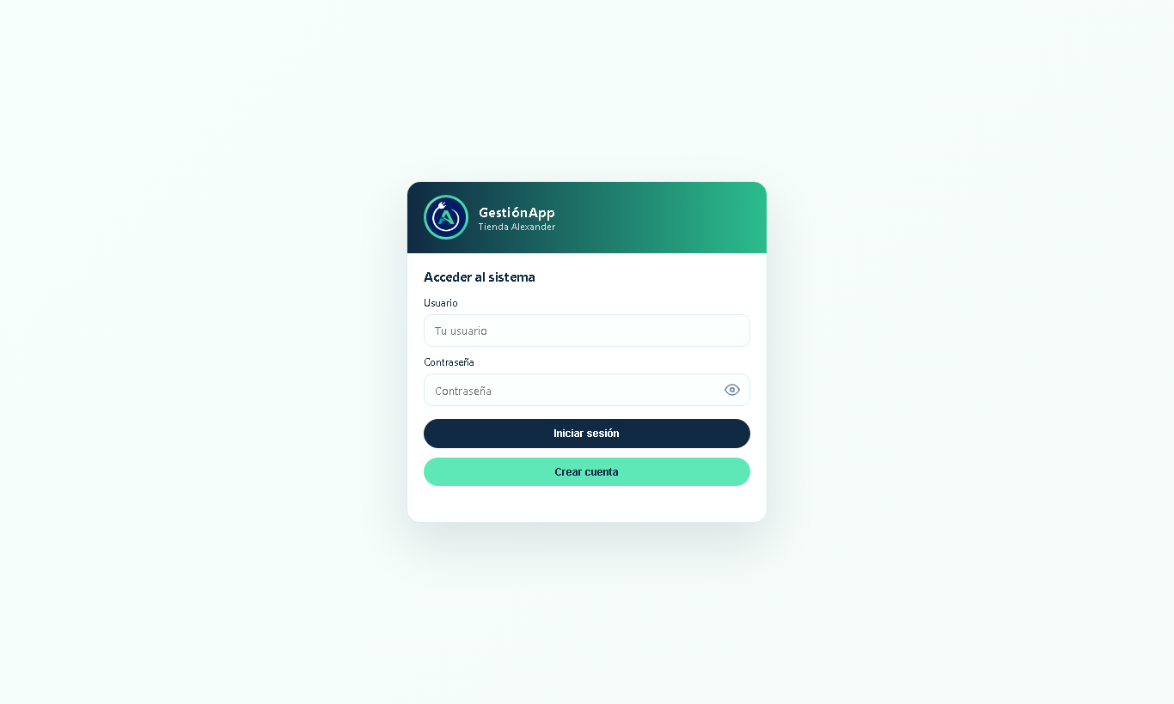
Anexo 1. Pantalla de Inicio de Sesión (Login.html) con validación de credenciales y acceso a registro.
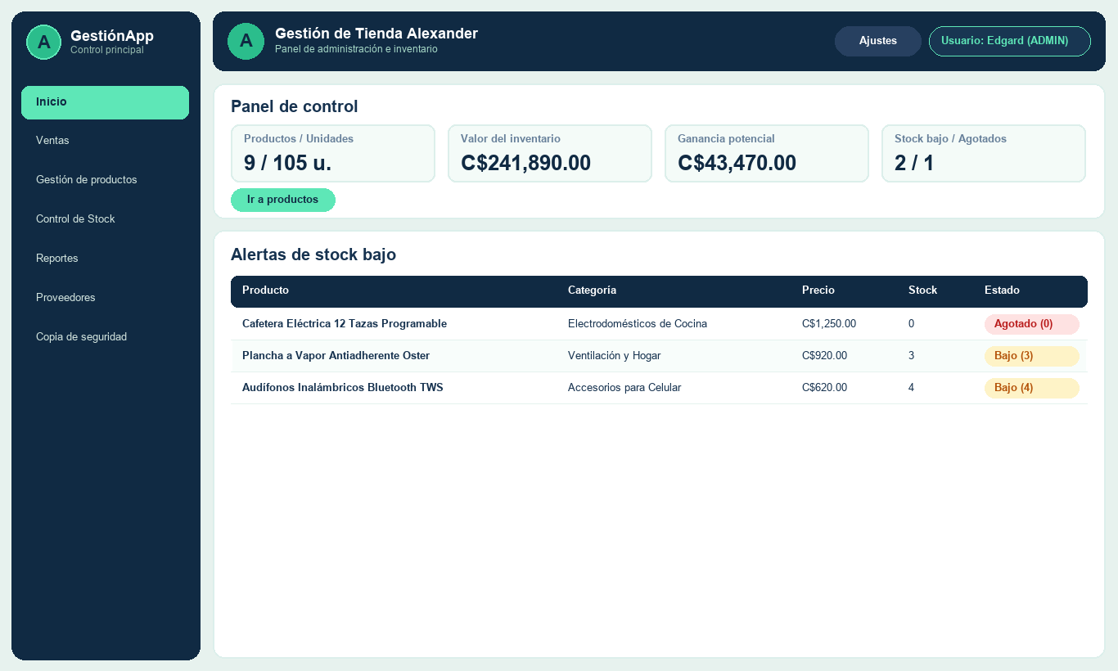
Anexo 2. Panel de Control Principal (inicio.html) con indicadores de inventario y alertas automáticas de stock bajo.
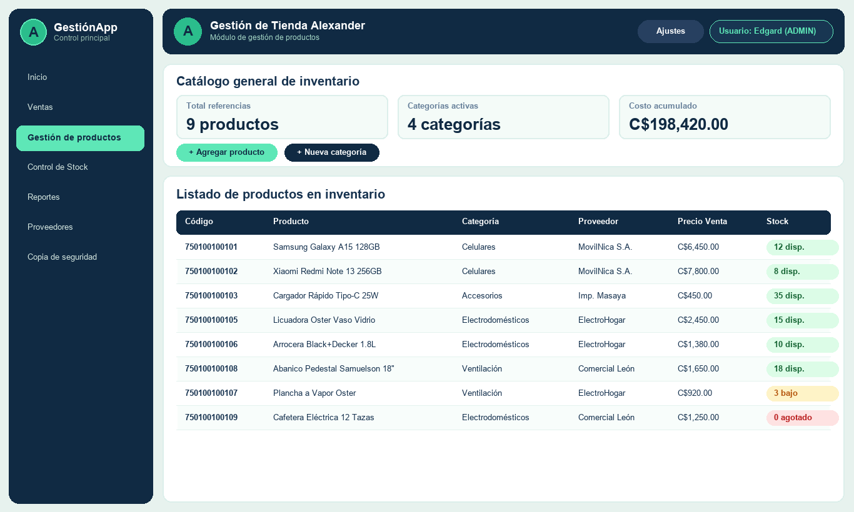
Anexo 3. Módulo de Gestión de Productos (almacen.html) con el catálogo de celulares, accesorios y electrodomésticos.
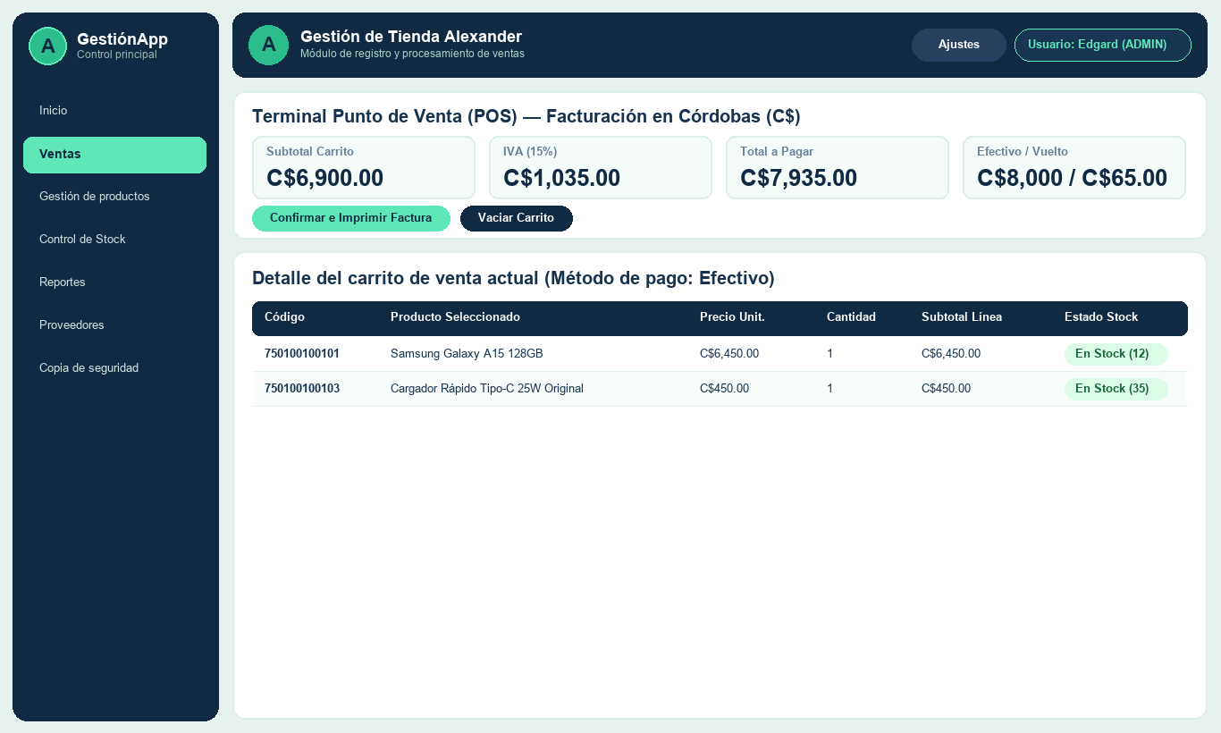
Anexo 4. Módulo de Punto de Venta y Facturación (ventas.html) con cálculo de subtotal, IVA (15%), total y vuelto en córdobas.
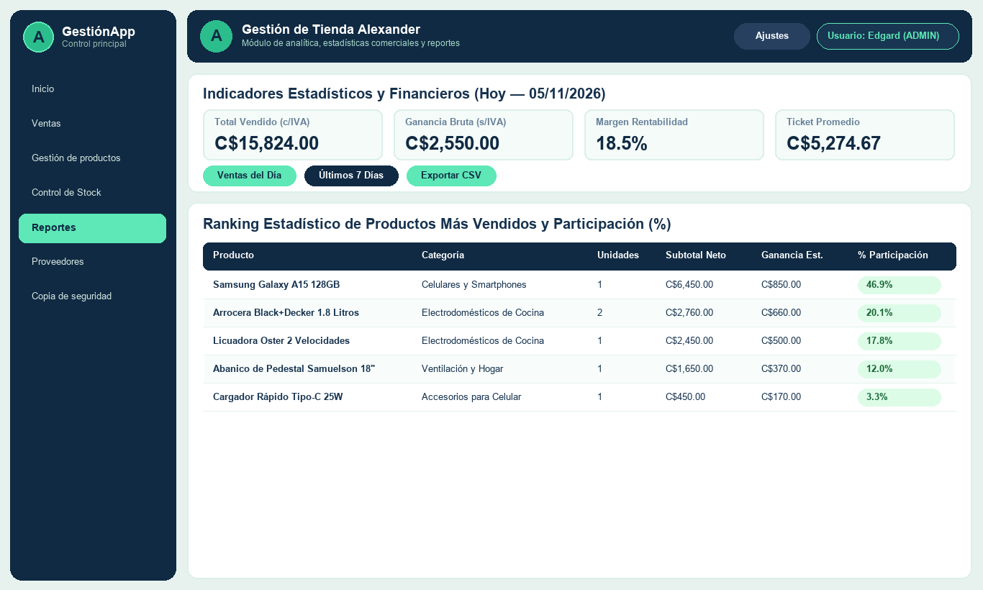
Anexo 5. Módulo de Analítica y Reportes (reportes.html) con indicadores financieros y auditoría de facturas.
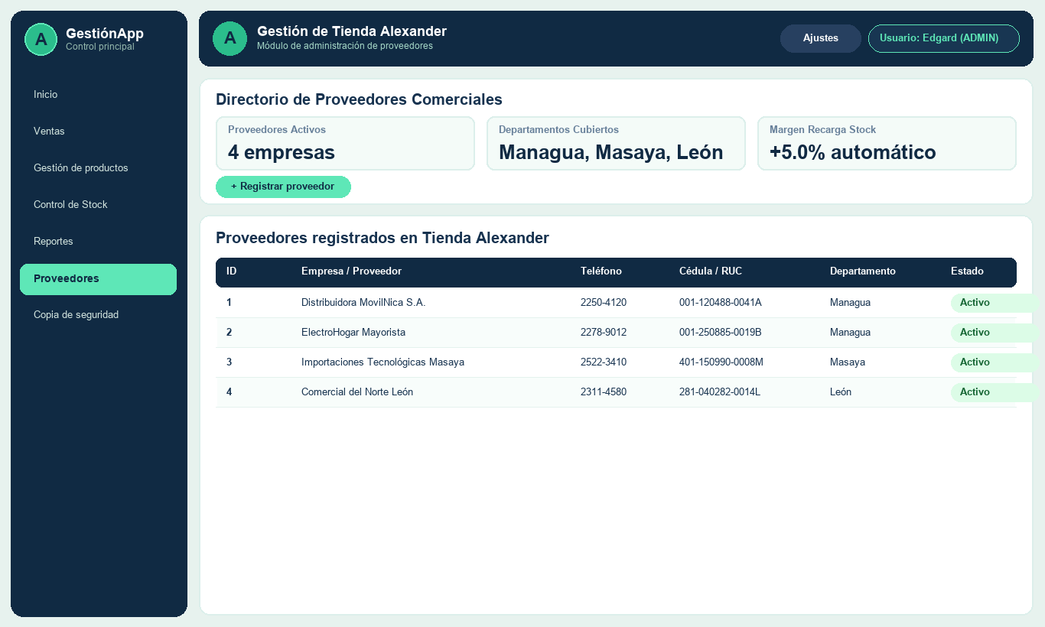
Anexo 6. Módulo de Directorio de Proveedores (provedores.html) registrados por departamento.
b. Manual de Usuario del Sistema
El Manual de Usuario detallado del sistema Tienda Alexander se entrega como documento adjunto independiente dentro de la carpeta de documentación del proyecto (archivo “Manual de usuario.docx”), cumpliendo con la modalidad de documento adjunto establecida en la guía del proyecto final.

